百度图文识别申请

1、打开申请网站：[https://ai.baidu.com/tech/ocr/general?track=cp:aipinzhuan|pf:pc|pp:AIpingtai|pu:2-2||kw:10005804](https://ai.baidu.com/tech/ocr/general?track=cp:aipinzhuan%7Cpf:pc%7Cpp:AIpingtai%7Cpu:2-2%7C%7Ckw:10005804)

2、点击【立即使用】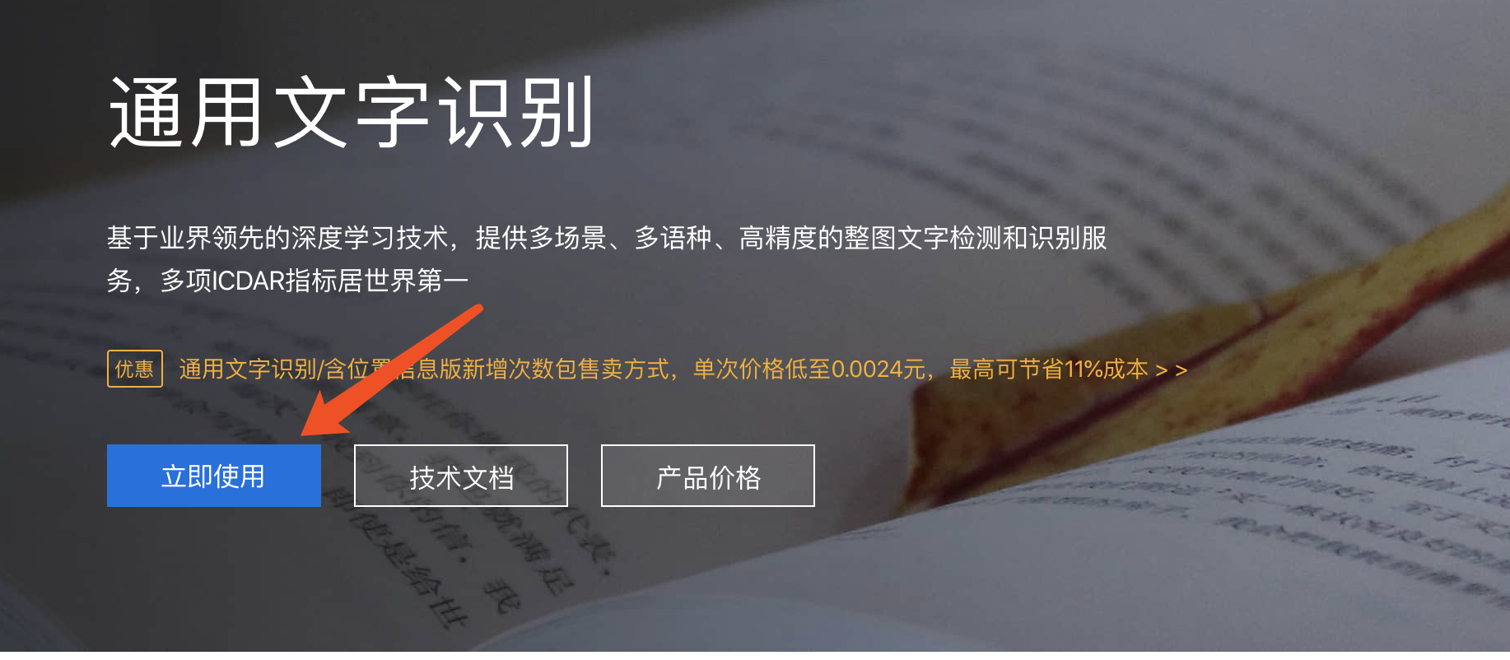

3、登陆自己的百度账号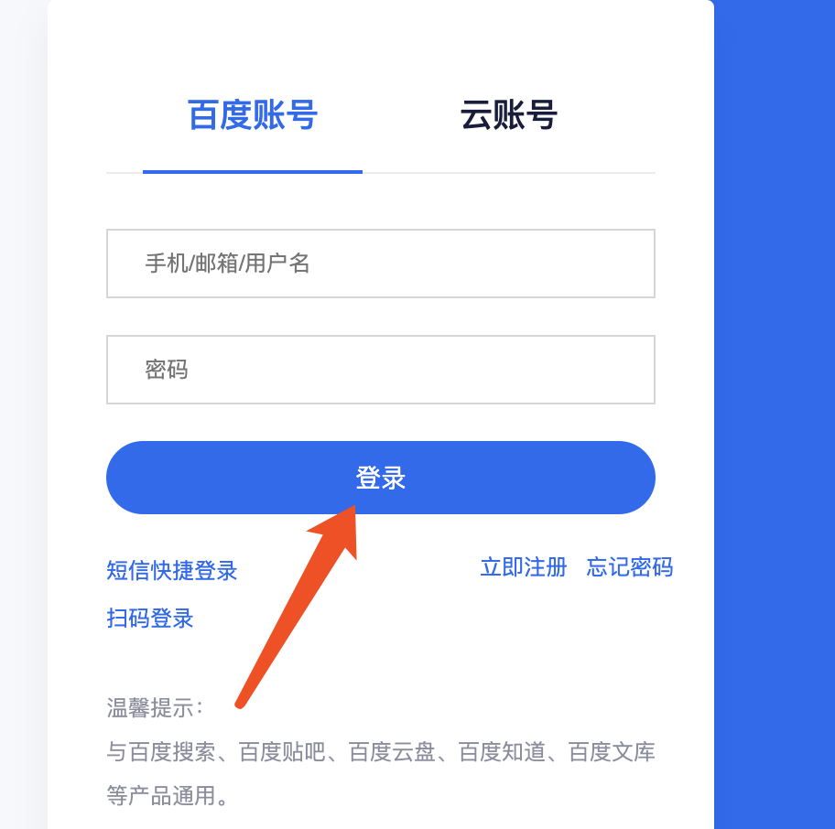

4、填写相关信息提交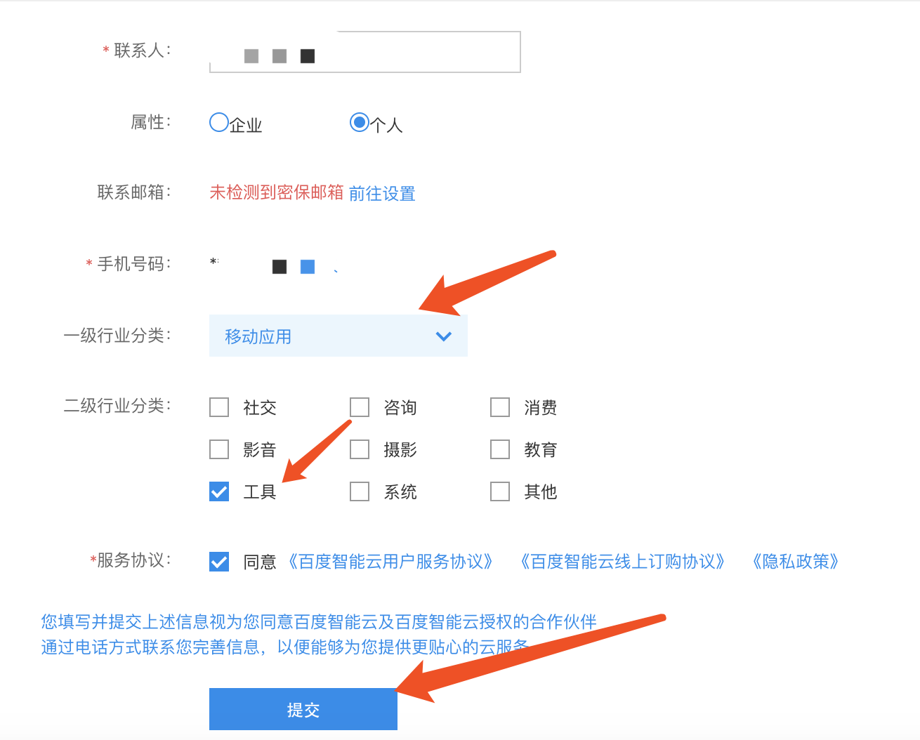

5、创建应用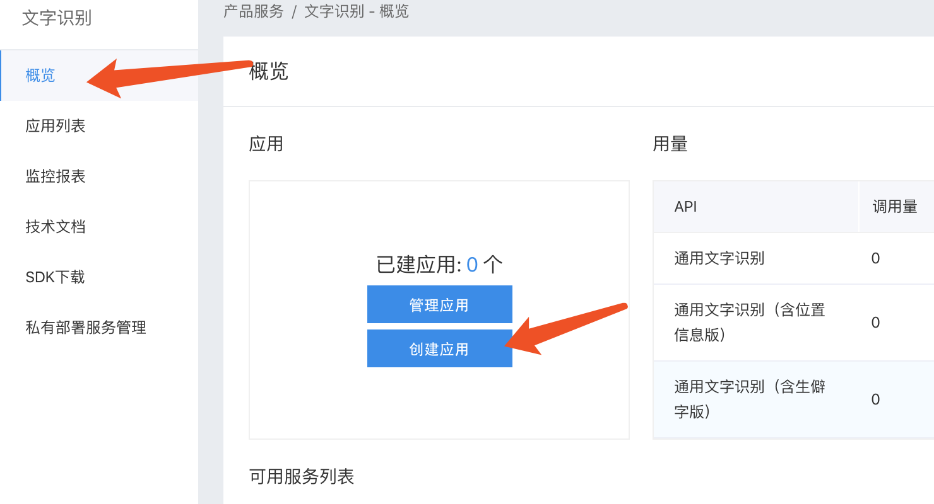

6、创建成功

文字识别包名必须填写一摸一样： **com.ggxfj.frog**，其他随便填

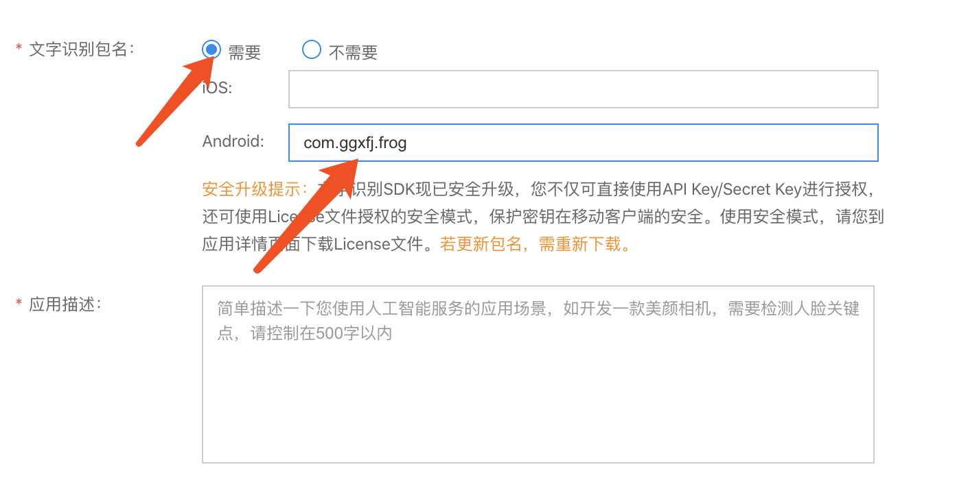

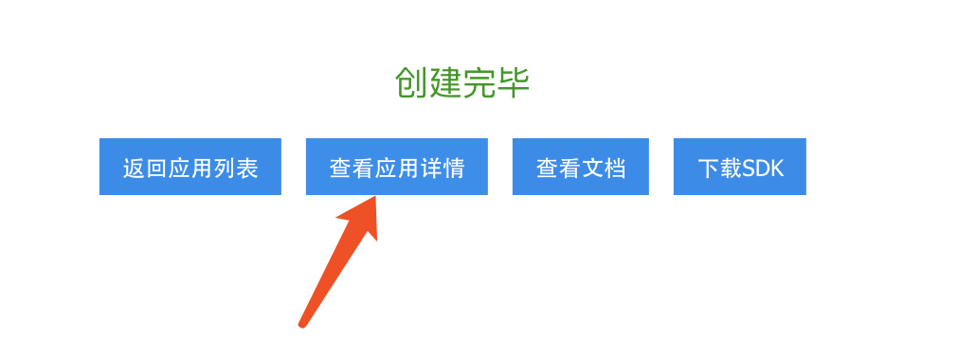

7、成功获取API Key和Secret Key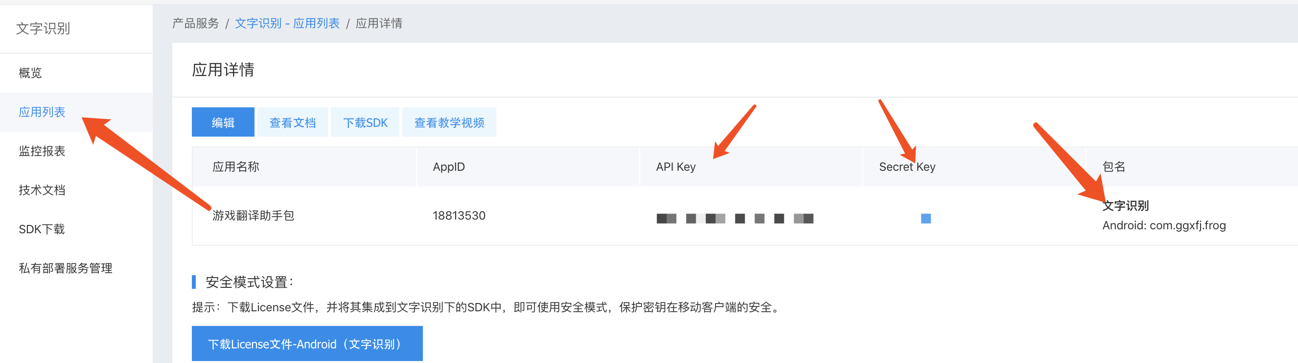

复制这里的API Key 和Secret Key存入App内部这里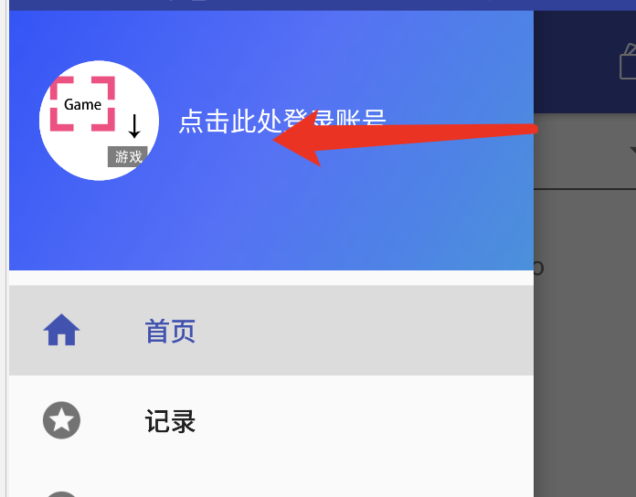

这里复制进去